Pluralisme des croyances et laïcité
Niveau CAP – 3 heures
Les 4 compétences :
- Identifier et expliciter les valeurs éthiques et les principes civiques
- Mobiliser les connaissances exigibles
- Développer l’expression personnelle, l’argumentation et le sens critique
- S’impliquer dans le travail en équipe
Les 4 dimensions de l’EMC :
- La formation d’une conscience morale
- La compréhension du rôle de la règle et du droit
- L’exercice du jugement critique
- Le sens de l’engagement
Les objectifs :
- Définir la notion de laïcité
- Réfléchir aux enjeux de la laïcité
- Comparer les différentes représentations de la laïcité
- Participer à un débat argumenté
Les connaissances :
- La notion de laïcité
- Ses différentes significations, ses dimensions historique, politique, philosophique et juridique
- Les textes en vigueur (la loi de 2004 et charte de la laïcité)
- La diversité des croyances et pratiques religieuses dans la société française
- Exercice des libertés et risques d’emprise sectaire
Les mots clés :
- Laïcité, pluralisme, intérêt général, liberté, égalité et respect, tolérance
Les supports :
- Vidéo « Association Coexister » https://youtu.be/z62UH7ANy6s
- Charte de la laïcité et de la diversité en entreprise
- Wordle : Charte de la laïcité à l’école
- Une de Charlie Hebdo hors-série, 2013
- Article 1er de la Constitution française de 1958

Problématique : La Laïcité : une condition pour préserver la pluralité des croyances et la liberté de chacun ?
Plan des séances :
- Qu’est-ce-que la laïcité ?
- Quels sont les fondements de la laïcité ?
- Comment s’exprime la laïcité en entreprise ?
- Bilan : Jeu de rôle – organiser un débat

Séance 1 : Qu’est-ce-que la laïcité ?
- Accroche : Pour interroger les représentations des élèves sur la laïcité : choix d’un wordle, élaboré à partir de la charte de la laïcité.
C1. Identifier et expliciter les valeurs éthiques et les principes civiques
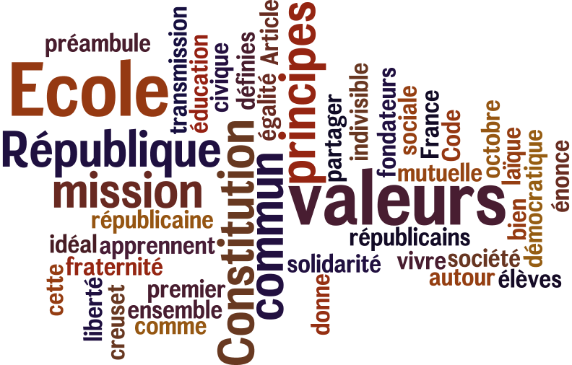

- Consigne : Après avoir observé attentivement le document, entourez les mots qui selon vous renvoient à la notion de laïcité. Présentez votre conception de la laïcité à l’aide d’une phrase slogan : « Pour moi, la laïcité c’est(ou ce n’est pas)… »

Etude d’un corpus documentaire :
Document 1 : « Une » de Charlie Hebdo, hors-série, 2013
Document 2 : Article 1er de la Constitution française de 1958

Document 1 : « Une » de Charlie Hebdo, hors-série, 2013
C2. Mobiliser les connaissances exigibles
C3. Développer l’expression personnelle, l’argumentation et le sens critique

- Questions :
- Présentez le document (nature, auteur, date)
- Identifiez les protagonistes, quelle religion représentent-ils ?
- Quels symboles de la République reconnaissez-vous ?
- D’après vous, quel est le message de cette une?
- En quoi ce dessin illustre-t-il la question « La laïcité c’est par où ? »

Document 2 : Article 1er de la Constitution française de 1958
La France est une République indivisible, laïque, démocratique et sociale. Elle assure l'égalité devant la loi de tous les citoyens sans distinction d'origine, de race ou de religion. Elle respecte toutes les croyances. Son organisation est décentralisée.
La loi favorise l'égal accès des femmes et des hommes aux mandats électoraux et fonctions électives, ainsi qu'aux responsabilités professionnelles et sociales.
http://www.conseil-constitutionnel.fr
C2. Mobiliser les connaissances exigibles

Finalité : Rendre compte de la représentation de chacun par rapport à la notion de laïcité. Confronter des représentations au texte de loi pour établir une définition de la laïcité.

Trace écrite : A partir des analyses de documents, quelle définition de la laïcité peut-on donner ?
Laïcité : Conception et organisation de la société fondée sur la séparation de l'Église et de l'État et qui exclut les Églises de l'exercice de tout pouvoir politique ou administratif, et, en particulier, de l'organisation de l'enseignement. (Le principe de la laïcité de l'État est posé par l'article 1er de la Constitution française de 1958.) (D’après le dictionnaire Larousse)
Séance 2 : Quels sont les fondements de la laïcité ?
- Lancement de la vidéo : « Association Coexister » https://youtu.be/z62UH7ANy6s
C1. Identifier et expliciter les valeurs éthiques et les principes civiques
C2. Mobiliser les connaissances exigibles
- Questions à partir de la vidéo (quels sont les piliers de la laïcité ? les symboles ? à quoi sert la laïcité ?)
Séance 3 : Comment s’exprime la laïcité en entreprise ?
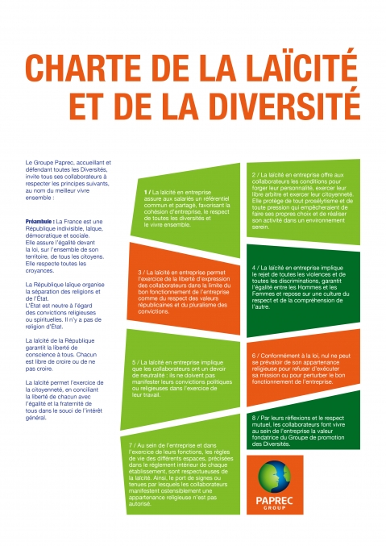

Séance bilan : participer au débat
Bilan : Pensez-vous que la laïcité est une condition pour préserver la pluralité des croyances et la liberté de chacun ?

